Информационная система, предназначенная для автоматизации процессов сбора, обработки, хранения, поиска и выдачи информации в области связи

Подсистема «Учёт ресурса нумерации»

Личный кабинет оператора связи

РУКОВОДСТВО ОПЕРАТОРА СВЯЗИ

Количество листов: 48
Версия: 1.8

Москва, 2021

СОДЕРЖАНИЕ
1. Термины и определения 4
2. Введение 5
3. Запуск системы 7
4. Пользовательский интерфейс и основные команды 12
4.1. Обозначение элементов управления 12
4.1.1. Описание основных типов полей ввода информации 14
4.2. Структура основного окна приложения 16
4.2.1. Структура формы списка элементов 17
4.2.2. Рабочая область 18
4.2.2.1. Вызов списка команд для настройки отображения записей таблицы 18
4.2.2.2. Скрыть выбранный столбец текущей таблицы 19
4.2.2.3. Скрыть/отобразить выбранные столбцы 19
4.2.2.4. Восстановить столбцы, заданные по умолчанию 19
4.2.2.5. Отобразить итоговые значения по заданному столбцу 19
4.2.2.6. Сортировка элементов таблицы по значениям выбранного столбца согласно заданному типу сортировки 20
4.2.3. Панель фильтров 20
4.2.3.1. Заполнение полей фильтра 21
4.2.3.2. Применение условий фильтрации 21
4.2.3.3. Отмена условий фильтрации 21
4.2.3.4. Вызов формы параметром фильтра 21
4.2.3.5. Определение параметров фильтрации 22
4.2.3.6. Удаление дополнительного поля фильтра 23
4.2.4. Верхняя командная панель 23
4.3. Структура формы элемента 26
4.3.1. Рабочая область 27
4.3.2. Область разделов 27
4.3.3. Нижняя командная панель 27
5. Рекомендации по освоению программы 28
5.1. Работа с элементами простых списков 28
5.1.1. Создание простого элемента 28
5.1.2. Изменение созданного элемента 29
5.2. Переход между окнами 30
5.3. Выполнение операций 30
6. Cоздание оператором связи отчёта об использовании выделенного ему ресурса нумерации 32
6.1. Создание и редактирование отчёта оператора связи 32
6.2. Загрузка информации для создания отчёта 35
6.2.1. Импорт ресурса нумерации из реестра 35
6.2.2. Загрузка отчёта из файла 37
6.3. Элементы отчёта оператора связи 38
6.3.1. Отчёт об использовании 38
6.3.2. Изменение диапазона ёмкости 39
6.3.3. Формирование предварительно отчёта оператором связи 45
6.4. Согласование отчёта с Минцифрыю 45
7. Руководство пользователя 47
8. Завершение сеанса работы с системой 48

Термины и определения
ИС | Информационная система
Пользователь | Лицо, участвующее в функционировании АС или использующее результаты ее функционирования
Пользовательский интерфейс | Совокупность средств, при помощи которых пользователь взаимодействует с различным инструментарием системы.
Контекстное меню | В этом меню отображаются команды, которые предоставляет объект (контекст), находившийся под указателем в момент его вызова.
URL | Это символьная строка, позволяющая идентифицировать какой-либо ресурс в адресной строке web-браузера.
Личный кабинет | Личный кабинет оператора связи в Минцифры России
УРН | Подсистема «Учёт ресурса нумерации» ИС Минцифры
ЭП | Электронная подпись

Введение
ИС Минцифры предназначена для автоматизации процессов сбора, обработки, хранения, поиска и выдачи необходимой информации для предоставления государственных услуг и выполнения государственных функций Минцифры России.
Подсистема УРН предназначена для реализации полномочий Минцифры, установленных постановлением Правительства РФ от 13 июля 2004 г. № 350 и приказом Минкомсвязи России от 17 ноября 2006 г. № 142:
- выделение ресурса нумерации для сетей электросвязи;
- определение наличия ограниченности ресурса нумерации;
- в установленных законодательством Российской Федерации случаях изменение, изъятие полностью или частично выделенного ресурса нумерации;
- переоформление решения о выделении ресурса нумерации.
Согласно пункту 16 постановления Правительства Российской Федерации
от 13 июля 2004 г. № 350 «Об утверждении Правил распределения и использования ресурсов нумерации единой сети электросвязи Российской Федерации»
(далее –Постановление) выделенный ресурс нумерации должен быть использован полностью или частично в течение 2 лет с даты выделения ресурса нумерации.
Выделенный ресурс нумерации считается использованным полностью, если он использован оператором связи в целях оказания услуг связи не менее чем на 85 процентов и частично, если он использован оператором связи в целях оказания услуг связи не менее чем на 75 процентов.
В соответствии с пунктом 19 Постановления оператор связи, получивший ресурс нумерации, обязан иметь план нумерации, определяющий распределение полученного ресурса нумерации по обслуживаемой территории и представлять в Минцифры в порядке, установленном Министерством связи и массовых коммуникаций Российской Федерации, до 30 июня и до 31 декабря данные об использовании на своей сети связи выделенного ему ресурса нумерации.
При этом, в случае прекращения действия лицензии на оказание услуг в области связи, выданной оператору связи или неиспользовании оператором связи выделенного ресурса нумерации полностью или частично в течение 2 лет со дня выделения ресурса нумерации, Минцифры принимает решение об изъятии выделенного ресурса нумерации.
Контроль за использованием оператором связи выделенного ему ресурса нумерации предполагает выполнение следующих процедур:
- Операторы связи 2 раза за первое и второе полугодие направляют в Минцифры отчёт об использовании на своей сети связи выделенного ему ресурса нумерации по установленной форме;
- Минцифры заносит сведения об использовании оператором выделенного ему ресурса нумерации в ИС Минцифры;
- Минцифры анализирует полученные сведения об использовании оператором связи выделенного ему ресурса нумерации.

Подсистема состоит из двух видов АРМ: АРМ специалиста Минцифры и АРМ оператора связи, называемый «Личный кабинет оператора связи в части предоставления отчетности операторами связи».
Пользователями подсистемы являются:
- специалисты Минцифры, осуществляющие ввод и обработку заявлений операторов связи выделению (изменению, изъятию или переоформлению) ресурса нумерации;
- специалисты Минцифры, ответственные за формирование решений по выделению (изменению, изъятию или переоформлению) ресурса нумерации;
- специалисты Минцифры, осуществляющие сбор и обработку отчётов операторов связи, установленных приказом Минкомсвязи России от 6 ноября 2009 г. № 146;
- специалисты операторов связи, ответственные за формирование и направление отчётности в Минцифры, установленной приказом Минкомсвязи России
от 6 ноября 2009 г. № 146.
Специалисты операторов связи паередают сведения об использовании на своей сети связи выделенного ему ресурса нумерации по установленной форме в личном кабинете подсистемы удалённо, со своих рабочих мест и передают отчёты на утверждение специалистам Минцифры.
После формирования отчётов операторов связи сетей связи общего применения, сведения передаются в подсистему УРН ИС Минцифры для анализа.

Запуск системы
Для запуска Пользователю необходимо выполнить следующие действия:
- Узнать адрес личного кабинета оператора связи в сети Интернет. Адрес личного кабинета на момент написания текущего руководства:
https://is.rossvyaz.ru:8443/rossvyaz
- На рабочей станции, с которой предполагается запуск ЛК, запустить браузер. В качестве браузера рекомендуется использовать Mozilla Firefox ESR 52 (32-бит).
- В адресной строке браузера ввести полученный адрес личного кабинета оператора связи (Рисунок 3.1. Адрес личного кабинета оператора связи). В результате, если адрес указан корректно, то в браузере отобразится окно входа в систему (Рисунок 3.2).
Рисунок 3.1. Адрес личного кабинета оператора связи

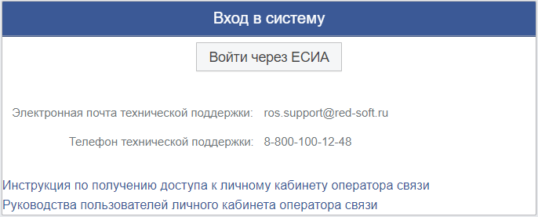
Рисунок 3.2. Окно входа оператора связи
В окне входа в систему присутствуют следующие элементы (сверху вниз):
- уведомление для пользователей, если необходимо (на рисунке показан пример);
- кнопка перехода к аутентификации и авторизации в системе через ЕСИА;
- электронная почта службы технической поддержки;
- телефон службы технической поддержки;
- ссылка на скачивание инструкции по подключению с ЛК;
- ссылка на скачивание руководств пользователя по работе с ЛК.
Аутентификация операторов связи в личном кабинете производится через сервис аутентификации ЕСИА (http://minsvyaz.ru/ru/directions/?direction=59). Поэтому для входа в систему представителю оператора связи необходимо использовать ЭП оператора связи, позволяющую осуществлять авторизацию на Едином портале Государственных Услуг (ЕПГУ) в качестве юридического лица.
- Для входа в систему необходимо нажать на кнопку «Войти через ЕСИА», после чего будет осуществлён переход на страницу авторизации ЕСИА (Рисунок 3.2).
- Далее нажать на ссылку «Средства электронной подписи» для входа в систему с помощью ЭП (Рисунок 3.3).
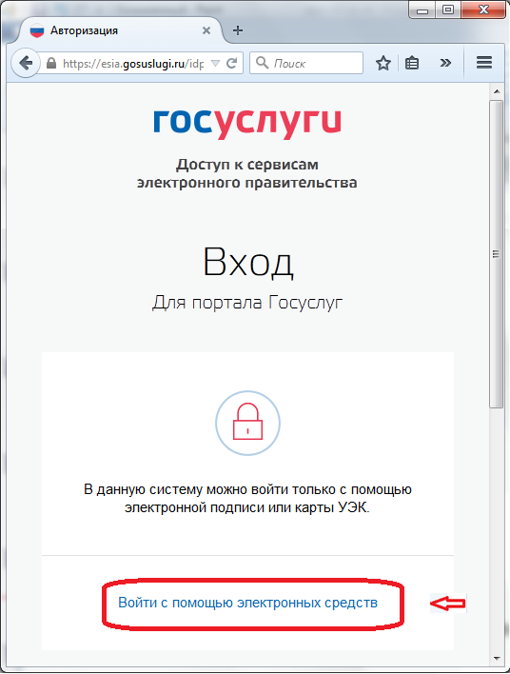
Рисунок 3.3. Окно авторизации
- Если на компьютере пользователя установлен необходимый для работы с ЭП плагин, то перейти к п. 7.
Если на компьютере не установлен плагин, то на экране отобразится окно с рекомендациями по установке плагина (Рисунок 3.4).
Необходимо следовать указаниям в информационном окне.

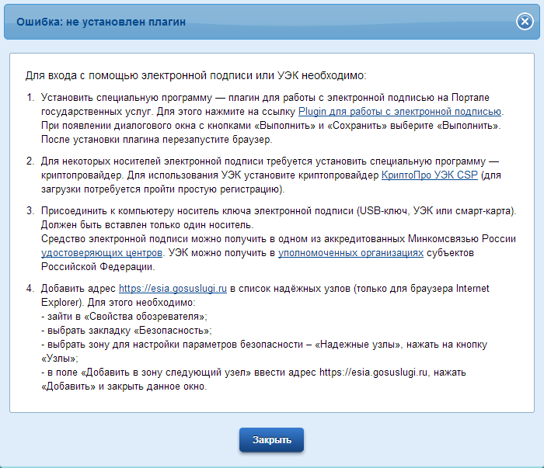
Рисунок 3.4. Информационное окно
- На экране отобразится окно выбора сертификата ключа проверки электронной подписи (Рисунок 3.5).
В окне следут выбрать необходимый сертификат, нажав на него левой кнопкой мыши.
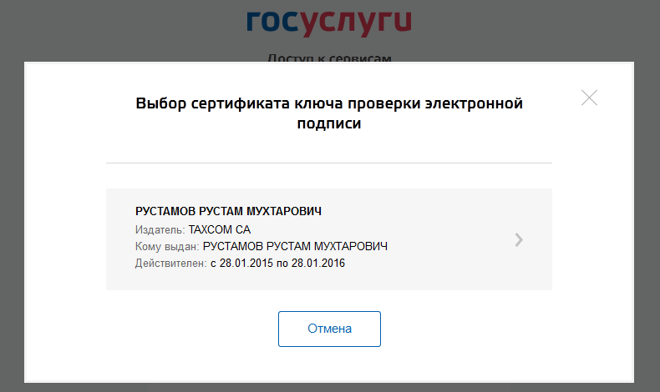
Рисунок 3.5. Выбор сертификата ключа проверки электронной подписи
- После выбора сертификата на экране отобразится окно ввода ПИН-кода ЭП (Рисунок 3.6).
Следует ввести ПИН-код и нажать на кнопку «Ок».
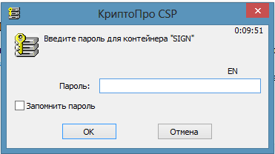
Рисунок 3.6. Ввод пароля КриптоПро
- Далее следует выбрать роль пользователя, для этого нажать на нее левой кнопкой мыши (Рисунок 3.7).
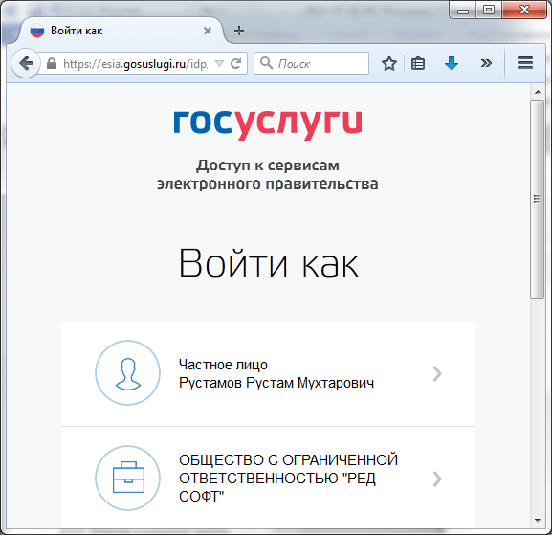
Рисунок 3.7. Выбор роли пользователя
- После успешной аутентификации, будет осуществлён переход к основному окну личного кабинета (Рисунок 3.8).
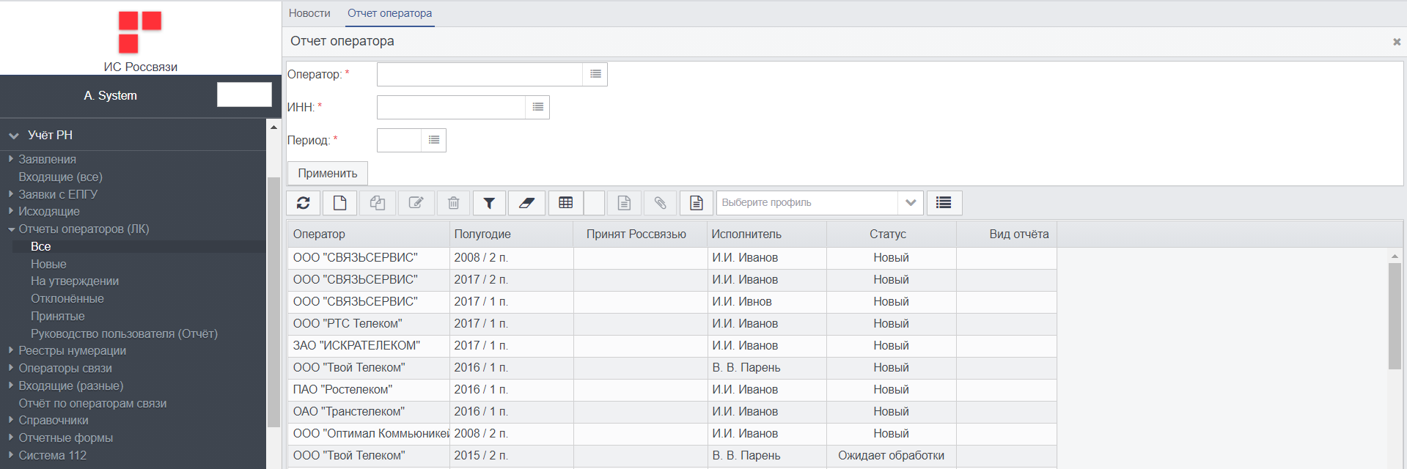
Рисунок 3.8. Основное окно личного кабинета

Пользовательский интерфейс и основные команды

Обозначение элементов управления
Перечень терминов для обозначения стандартных элементов графического интерфейса:
- Основное окно приложения (Рисунок 4.1.1). Логические области основного окна приложения описывают всю интерфейсную структуру системы. Контекст основного окна приложения – элементы интерфейса приведенные ниже.
- Форма списка элементов (Рисунок 4.1.1). Содержит список элементов, над которыми возможен ряд интерактивных действий (создание, изменение, удаление, детальный просмотр, фильтрация, сортировка и т.д.)

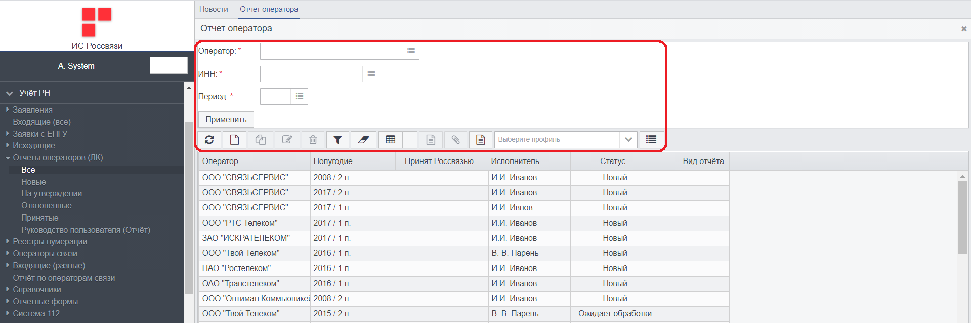
Рисунок 4.1.1. Элемент интерфейса «Форма списка элементов»
- Форма выбора элемента (Рисунок 4.1.1). Реализует возможность выбора элемента из представленного списка (справочника), в остальном очень похожа на форму списка элементов.
- Активная вкладка формы элемента (Рисунок 4.1.2). Для удобства восприятия информации поля формы элемента распределены по тематическим разделам (вкладкам). В определенный момент времени может быть активна (развернута) только одна вкладка, при переходе на другую вкладку предыдущая автоматически сворачивается.

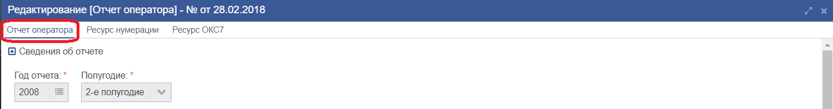
Рисунок 4.1.2. Элемент интерфейса «Активная вкладка формы элемента»

- Верхняя командная панель (Рисунок 4.1.3). Данная командная панель расположена в верхней части формы списка (выбора) элементов, содержит перечень команд для управления элементами списка. В зависимости от класса элемента и роли пользователя, команды могут различаться.
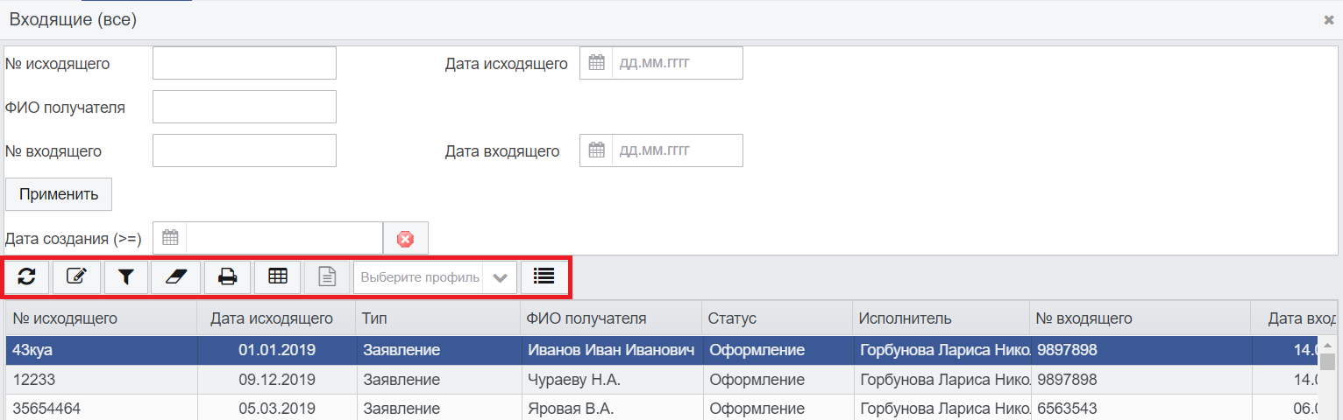
Рисунок 4.1.3. Элемент интерфейса «Верхняя командная панель»
- Нижняя командная панель формы элемента (Рисунок 4.1.4). Содержит перечень команд управления над выбранным элементом. В зависимости от класса элемента, его состояния (статуса), команды могут различаться.
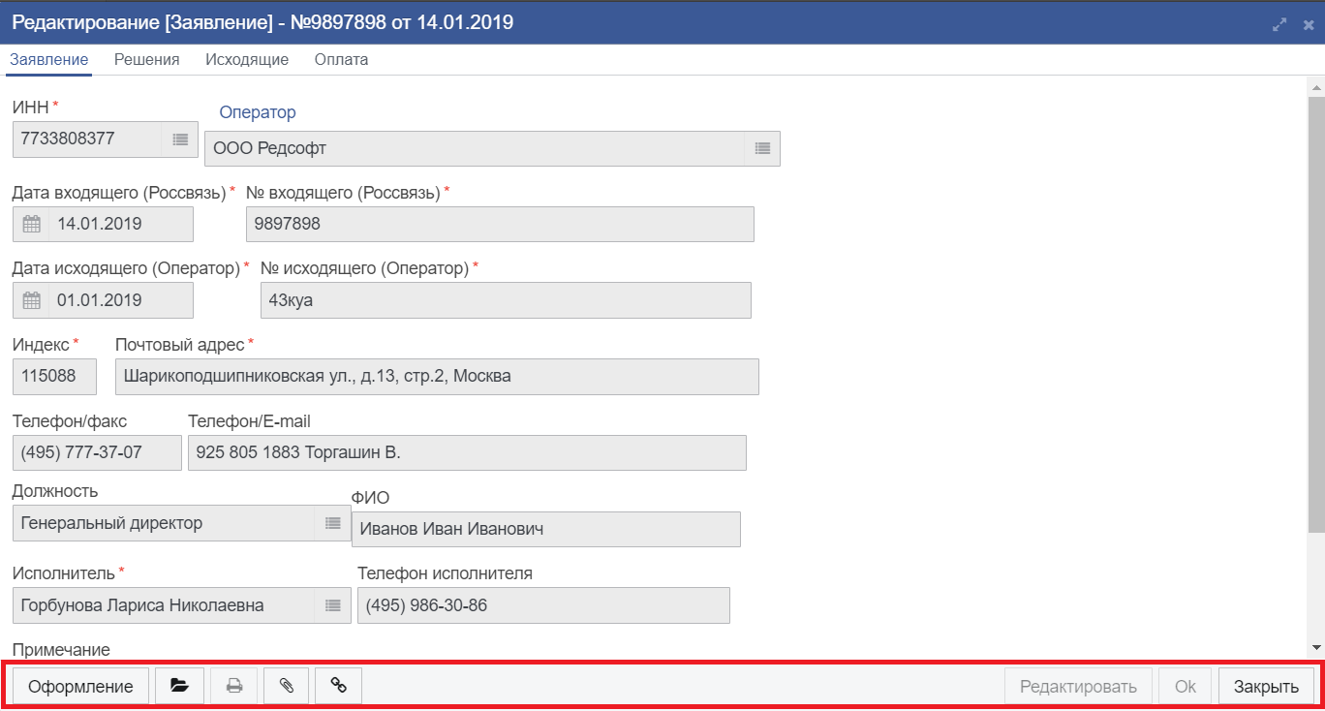
Рисунок 4.1.4. Элемент интерфейса «Нижняя командная панель формы элемента»
- Контекстное меню активного элемента (Рисунок 4.1.5). Содержит список доступных команд активного элемента. В зависимости от класса элемента, его состояния (статуса), команды могут различаться.
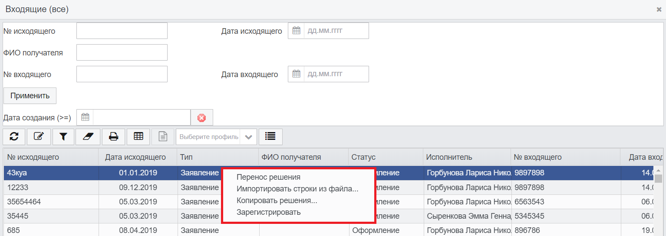
Рисунок 4.1.5. Элемент интерфейса «Контекстное меню активного элемента»
- Панель фильтров (Рисунок 4.1.6).
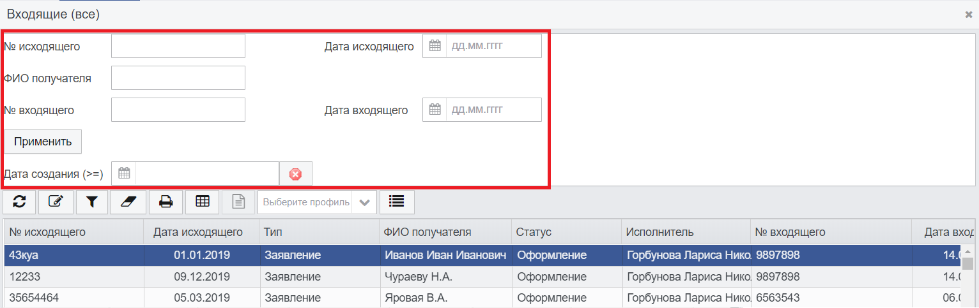

Рисунок 4.1.6. Элемент интерфейса «Панель фильтров»
- Кнопка в виде действия (Рисунок 4.1.7).
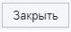
Рисунок 4.1.7. Элемент интерфейса «Кнопка в виде действия»

Описание основных типов полей ввода информации
- Простое поле ввода (Рисунок 4.1.1.1). Принимаемые значения – текст, число. Данное поле предназначено для ручного ввода информации пользователем, либо заполняется автоматически системой.
Рисунок 4.1.1.1. Элемент интерфейса «Простое поле ввода»
- Поле – ссылка на справочник (Рисунок 4.1.1.2). Принимаемые значения – значения из справочника связанные с текущим полем. При заполнении отдельных полей значения выбираются из справочников. Справочник вызывается по нажатию на кнопку , расположенную справа от заполняемого поля. Элементы справочника отображаются в виде списка, представленного в табличном виде. Для выбора значения из справочника, необходимо дважды щелкнуть ЛКМ по соответствующему элементу из списка (либо на нижней командной панели формы выбора элементов нажать кнопку «Выбрать»). Работа с формой выбора элементов аналогична работе с другими формами списка элементов.

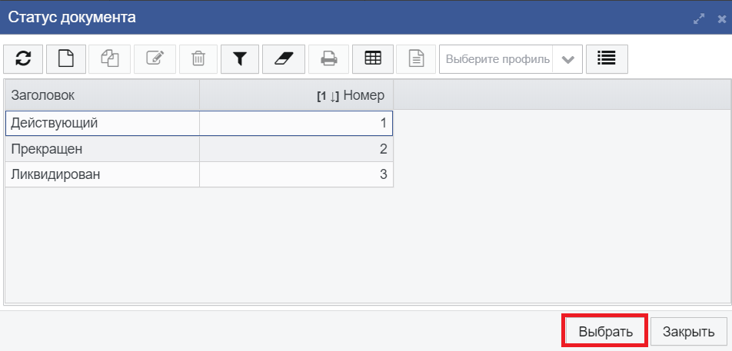
Рисунок 4.1.1.2. Элемент интерфейса «Поле – ссылка на справочник»
- Поле ввода, помеченное звездочкой (Рисунок 4.1.1.3). Принимаемые значения – любые свойственные полям ввода. Поля ввода, помеченные звездочкой, обязательны для заполнения.
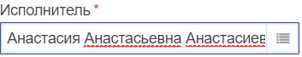
Рисунок 4.1.1.3. Элемент интерфейса «Поле ввода, помеченное звездочкой»

Структура основного окна приложения
Пользовательский интерфейс объединяет в себе элементы управления и компоненты программы, которые способствуют взаимодействию пользователя с программным обеспечением.
Основное окно приложения обеспечивает навигацию и структуру для работы пользователя с ИС Минцифры.
Основное окно приложения состоит из нескольких логических областей.
Вверху окна находится область системных команд (Рисунок 4.2.1). В этой области выводится заголовок приложения, и располагаются системные команды. Системные команды обеспечивают выполнение общих действий по управлению программным комплексом.
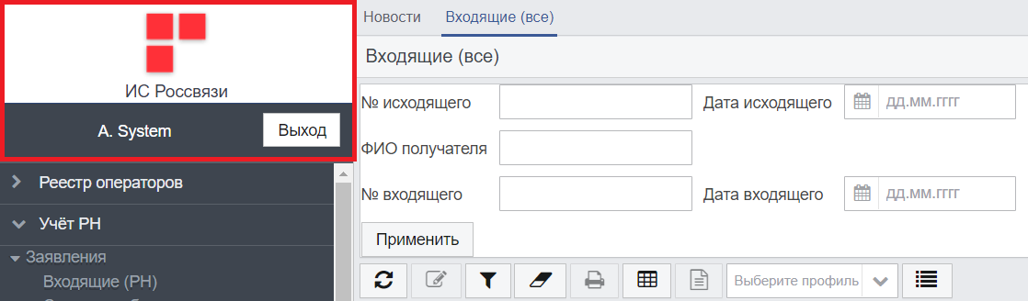
Рисунок 4.2.1. Область системных команд
Под областью системных команд слева расположена панель разделов и навигации (Рисунок 4.2.2). В контексте каждого раздела решается конкретный набор задач. Раздел имеет многоуровневую структуру вложений. Записи вложений последнего уровня позволяют открывать формы списков вызываемых данных в рабочей области основного окна приложения.
Рисунок 4.2.2. Панель разделов и навигации основного окна приложения
Под областью системных команд справа от панели разделов и навигации расположена рабочая область основного окна приложения (Рисунок 4.2.3). Рабочая область предназначена для отображения форм списков и форм элементов.
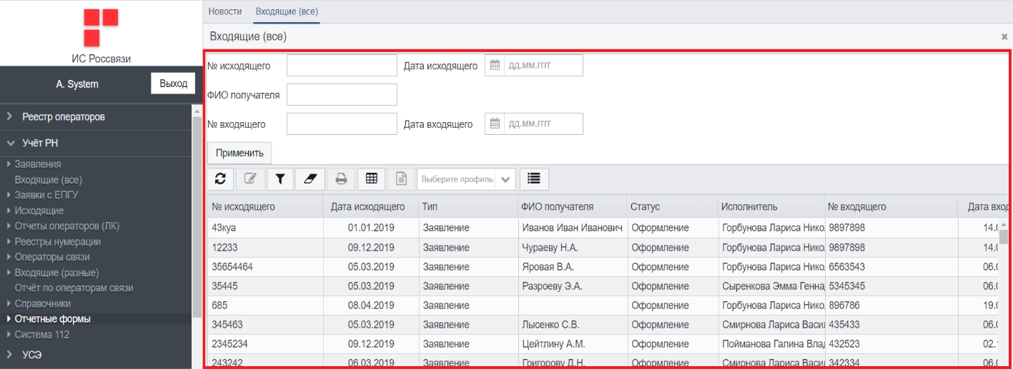
Рисунок 4.2.3. Рабочая область основного окна приложения

Структура формы списка элементов
Форма списка рабочей области окна (Рисунок 4.2.1.1) обычно включает в себя панель заголовка формы (1), командную панель формы (2), панель фильтра (3) и рабочую область формы (4).
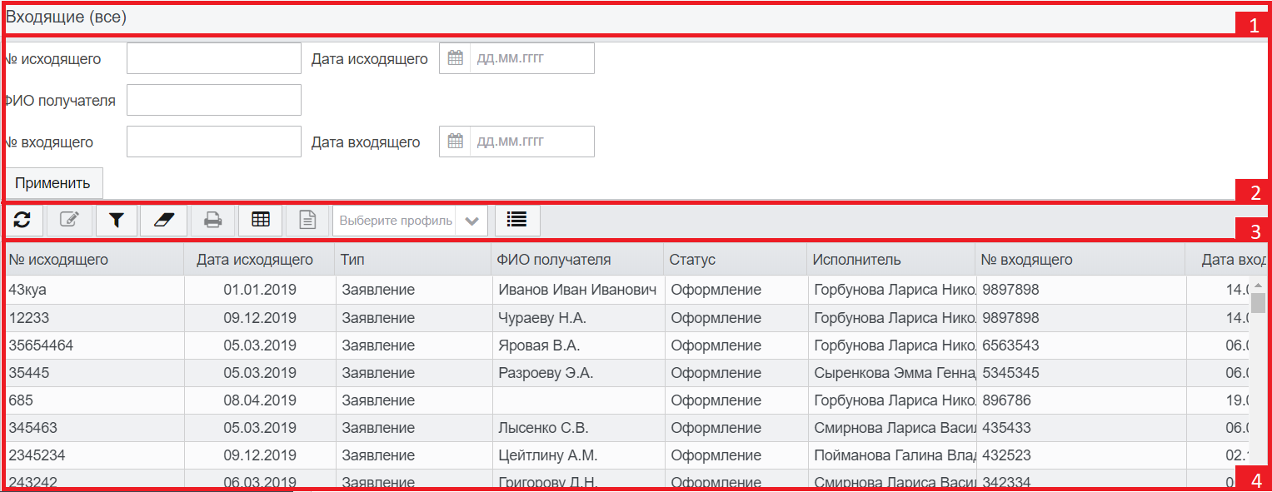
Рисунок 4.2.1.1. Форма списка рабочей области

Рабочая область
В рабочей области отображаются данные, представленные в табличном виде. Таблицы могут быть с разным количеством строк и столбцов, с разным набором реквизитов записей. Однако принцип работы с таблицами и отображающимися в них записями для всех таблиц одинаков. Для удобства просмотра записей таблицы предусмотрена возможность их фильтрации с помощью панели фильтра, а для настройки отображения записей в таблице, предусмотрен ряд команд.

Вызов списка команд для настройки отображения записей таблицы
Для того, чтобы вызвать список команд, необходимо левой кнопкой мыши нажать на любой из заголовков столбцов таблицы. В итоге произойдет инициализация контекстного меню со списком доступных команд (действий) над текущей таблицей (Рисунок 4.2.2.1.1).

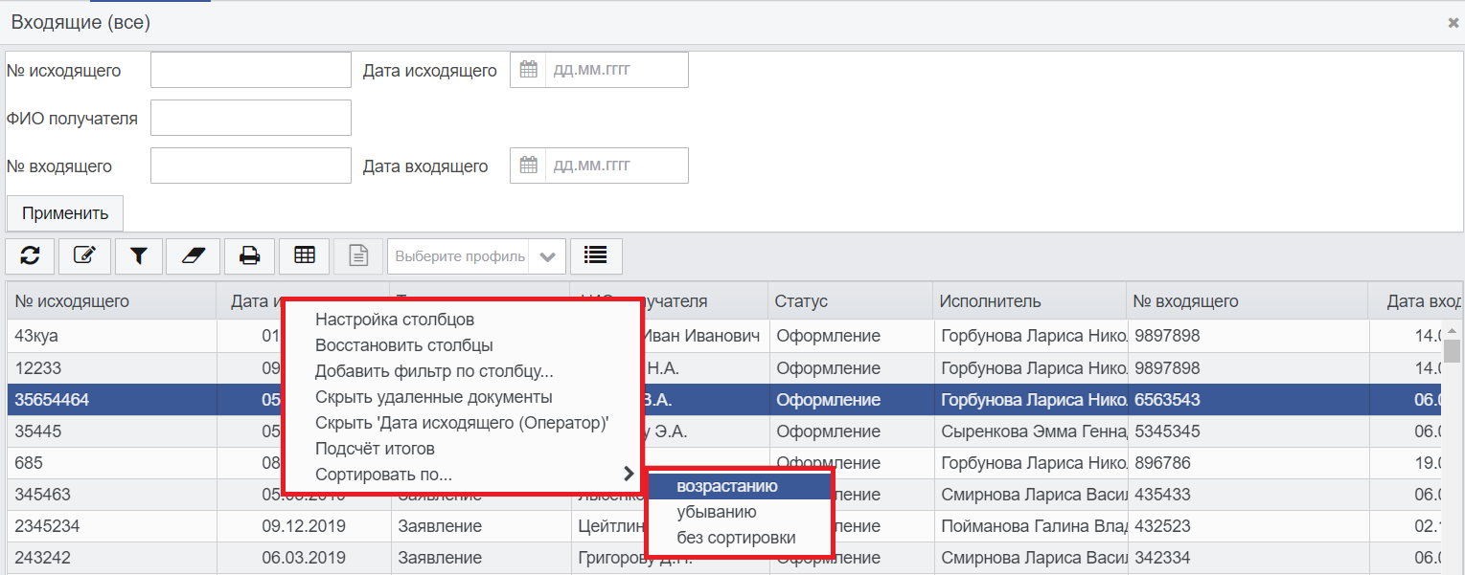
Рисунок 4.2.2.1.1. Контекстное меню со списком действий над таблицей

Скрыть выбранный столбец текущей таблицы
Левой кнопкой мыши нажать на заголовок столбца таблицы (который нужно скрыть). В итоге произойдет инициализация контекстного меню действий, из контекстного меню выбрать действие «Скрыть « Заголовок столбца таблицы». В результате указанный столбец будет скрыт.

Скрыть/отобразить выбранные столбцы
Из контекстного меню действий над таблицей выбрать пункт «Настройка столбцов». В итоге произойдет инициализация окна настройки отображения столбцов таблицы (Рисунок 4.2.2.3.1), в окне настройки необходимо отметить перечень столбцов для отображения, нажать на кнопку «Сохранить». В результате таблица будет включать в себя отмеченные столбцы.
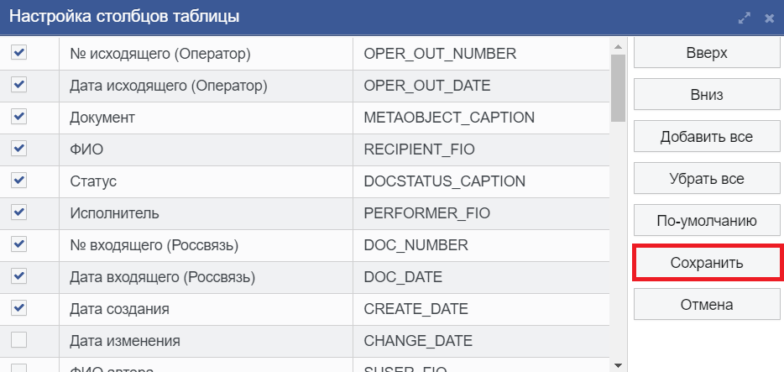
Рисунок 4.2.2.3.1. Окно настройки отображения столбцов таблицы

Восстановить столбцы, заданные по умолчанию
Из контекстного меню действий над таблицей выбрать пункт «Восстановить столбцы». В итоге таблица будет состоять из столбцов заданных по умолчанию (данный список определяется разработчиком системы).

Отобразить итоговые значения по заданному столбцу
Левой кнопкой мыши нажать на заголовок столбца таблицы (по которому нужно получить итоговые значения). В итоге произойдет инициализация контекстного меню действий, из контекстного меню выбрать действие «Подсчет итогов». В результате отобразится окно итоговых значений по выбранному столбцу (Рисунок 4.2.2.5.1).
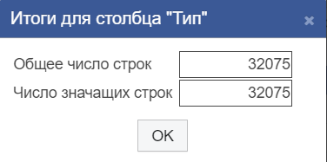
Рисунок 4.2.2.5.1. Отображение итоговых значений по выбранному столбцу

Сортировка элементов таблицы по значениям выбранного столбца согласно заданному типу сортировки
Левой кнопкой мыши нажать на заголовок столбца таблицы (по которому нужно отсортировать элементы таблицы). В итоге произойдет инициализация контекстного меню действий, из контекстного меню выбрать действие «Сортировать по… -> тип сортировки». В результате элементы таблицы будут отсортированы по значениям выбранного столбца согласно заданному типу сортировки (Рисунок 4.2.2.6.1).
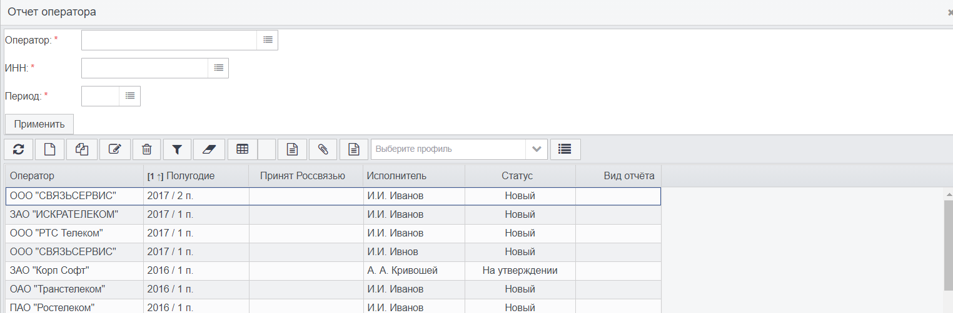
Рисунок 4.2.2.6.1. Элементы таблицы отсортированы по значениям столбца «Полугодие»

Панель фильтров
Для удобства просмотра записей таблицы предусмотрена возможность их фильтрации с помощью панели фильтра. Панель фильтров состоит из полей, по значениям которых происходит фильтрация данных таблицы рабочей области формы. Возможно применение как одного, так и нескольких фильтров одновременно в произвольном составе. Стандартный состав полей фильтров определяется разработчиком системы, но и для пользователей предусмотрена возможность интерактивного добавления дополнительных полей фильтра.

Заполнение полей фильтра
Заполнить нужные поля фильтрации, указав значение одного или нескольких реквизитов, по которым следует выполнить фильтрацию (Рисунок 4.2.3.1.1). Значение вводится вручную с клавиатуры или выбирается из справочника в зависимости от элемента интерфейса, предусмотренного для его ввода.

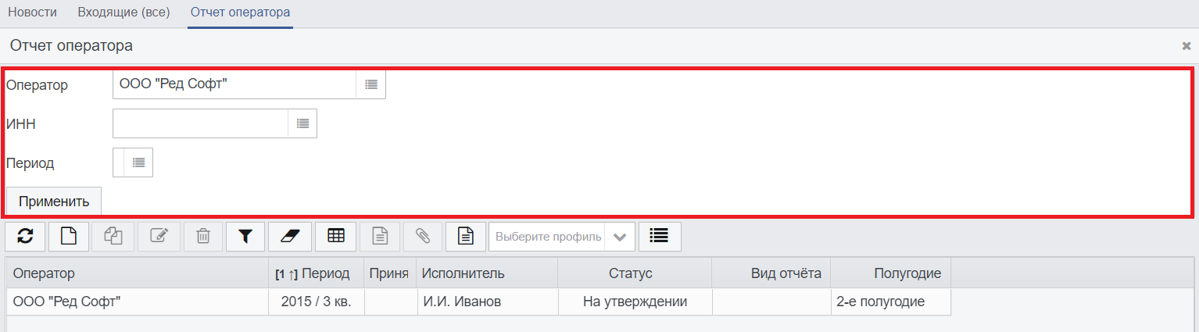
Рисунок 4.2.3.1.1. Заполнение полей фильтра

Применение условий фильтрации
Для применения условий фильтрации необходимо нажать на кнопку «Применить». В результате в таблице отобразятся записи с учетом заданных условий фильтрации.

Отмена условий фильтрации
На командной панели формы списка рабочей области нажать на кнопку «Очистить панель фильтрации». В результате значения полей фильтра будут очищены.
Присутствует возможность добавления дополнительных полей фильтра. Для этого необходимо выполнить следующие действия:

Вызов формы параметром фильтра
Правой кнопкой мыши нажать на область панели фильтра: произойдет инициализация контекстного меню (Рисунок 4.2.3.4.1). Из контекстного меню выбрать действие «Добавить фильтр по полю». В результате произойдет инициализация формы параметров фильтра (Рисунок 4.2.3.4.2).
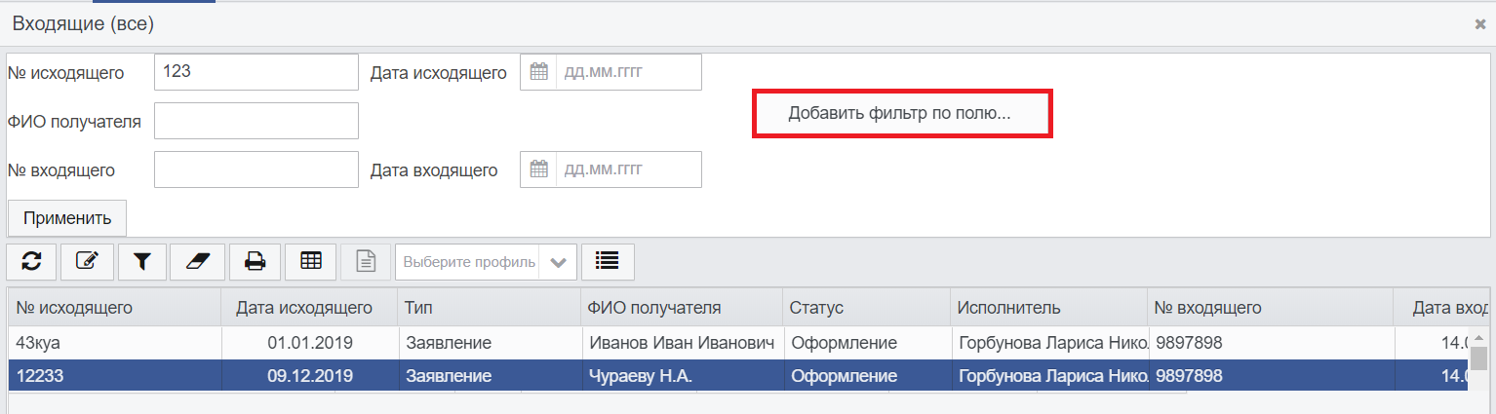
Рисунок 4.2.3.4.1. Инициализация контекстного меню
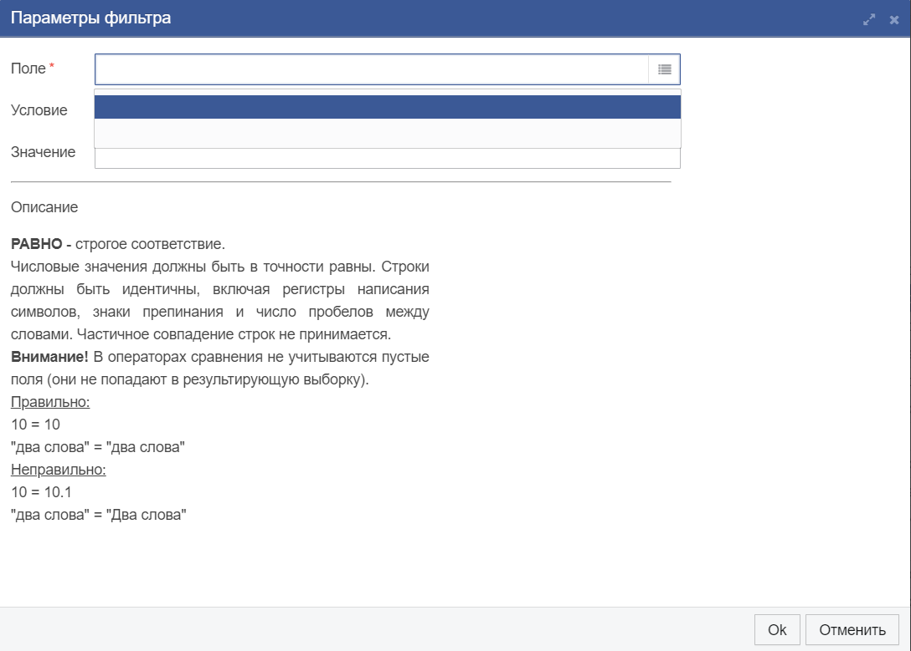
Рисунок 4.2.3.4.2. Форма параметров фильтра

Определение параметров фильтрации
Для заполнения обязательного поля ввода «Поле» необходимо выбрать значение из справочника (Рисунок 4.2.3.5.1). Значения справочника «Список [Поле]» соответствуют полям таблицы (рабочей области основного окна приложения), по которым и будет производиться фильтрация.
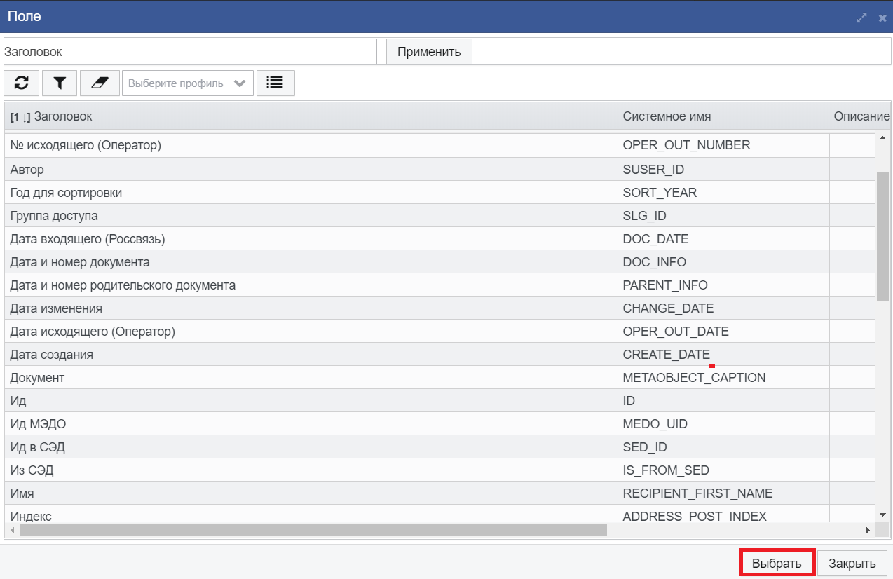
Рисунок 4.2.3.5.1. Форма параметров фильтра
По умолчанию значение условия фильтрации определено как «Равно», но пользователь может изменить на любое из списка доступных значений.
Нажатием кнопки «Ок» применить параметры фильтра. В результате на панели фильтрации отобразится дополнительное поле фильтра.

Удаление дополнительного поля фильтра
Нажать на кнопку «Удалить фильтр» (кнопка расположена с правой стороны поля фильтра). При завершении работы с приложением панель фильтрации автоматически очищается от дополнительных полей фильтра.

Верхняя командная панель

Верхняя командная панель содержит перечень команд для управления элементами списка.
Таблица 4.2.4.А
Описание доступных команд формы списка элементов
Название команды | Условие для выполнения команды | Описание команды
Обновить список (F5) |  | Данная команда предназначена для обновления элементов в рабочей области формы списка
Создать (F9) |  | Данная команда предназначена для создания нового элемента формы списка. Инициирует форму создаваемого элемента в рабочей области основного окна приложения.
Создать с копированием (Shift+F9) | Активен элемент формы списка | Данная команда предназначена для создания нового элемента формы списка на основе выбранного. Инициирует форму создаваемого элемента в рабочей области основного окна приложения, при этом значения полей заимствуются от выбранного элемента.
Редактировать (F4) | Активен элемент формы списка | Данная команда предназначена для инициации формы выбранного элемента в рабочей области основного окна приложения в целях просмотра изменения значений полей элемента.
Удалить (Del) | Активен элемент формы списка | Данная команда предназначена для удаления выбранного элемента.
Показать/скрыть панель фильтра |  | Данная команда предназначена для отображения либо удаления панели фильтра с рабочей области основного окна приложения
Очистить панель фильтрации |  | Данная команда сбрасывает значения, по которым производилась фильтрация элементов формы списка
Печать (CTRL+P) |  | Печать элементов формы списка
Экспорт таблицы (CTRL+E) |  | Экспорт элементов формы списка в Excel
Отчёт |  | Формирование отчёта оператора в Excel
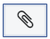  Показать вложения |  | Отображает прикрепленные документы к отчёту (при наличии)
Сформироватиь отчёт… |  | Доступна только уполномоченным специалистам и работникам Минцифры.

Структура формы элемента

Для осуществления ряда интерактивных действий (определение/изменение параметров и выполнение доступных команд) над выбранным элементом, предназначена форма элемента.
Форма элемента (Рисунок 4.3.1) включает в себя панель заголовка формы (1), область разделов (2), рабочую область (3) и командную панель формы (4).

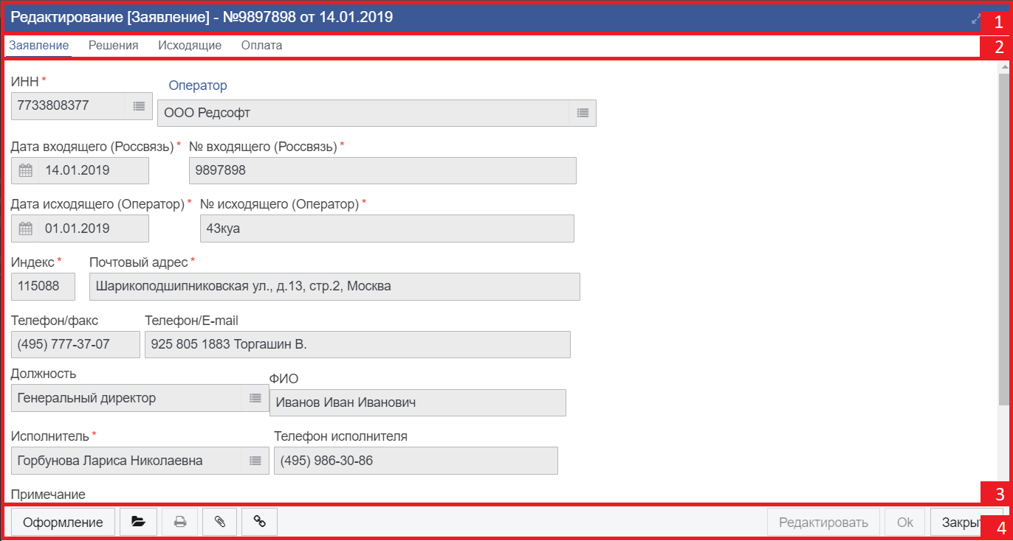
Рисунок 4.3.1. Форма элемента

Рабочая область
Рабочая область формы содержит набор элементов управления (полей ввода, списков и т.д.) распределенных по тематическим разделам «вкладкам». Поля (другие элементы управления) формы элемента могут быть доступны для конкретного Пользователя, в зависимости от состояния рассматриваемого элемента и в соответствии с ролью Пользователя в системе.

Область разделов
Поля элемента распределены по тематическим разделам, что обеспечивает удобную навигацию по данным формы элемента.

Нижняя командная панель
На нижней командной панели собраны команды, относящиеся к текущему элементу. Состав доступных команд (нижней командной панели) зависит от типа и состояния рассматриваемого элемента. Описание доступных команд формы элемента представлено в таблице 4.3.3.A.
Таблица 4.3.3.А
Описание доступных команд формы элемента
Название команды | Условие для выполнения команды | Описание команды
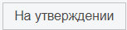  Статус | В зависимости от состояния (статуса) рассматриваемого элемента, роли учетной записи пользователя. | Информирует о текущем состоянии формируемого отчёта
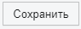  Сохранить | Форма элемента должна находиться в режиме редактирования | Команда предназначена для сохранения значений полей и параметров текущего элемента.
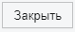  Закрыть |  | Команда закрывает активную форму элемента.

Рекомендации по освоению программы

Работа с элементами простых списков
Для хранения списка возможных значений в ИС Минцифры применяются справочники и простые списки.
Элементы простых списков и справочников могут быть созданы, отредактированы, выбраны в качестве значения для определенных полей формы элемента, либо удалены из базы данных системы.

Создание простого элемента
На командной панели формы списка простых элементов нажать на кнопку «Создать» (Рисунок 5.1.1.1), в итоге произойдет инициализации формы создаваемого элемента (Рисунок 5.1.1.2). Далее необходимо заполнить обязательные поля формы элемента (помечены звездочкой). Для сохранения создаваемого элемента необходимо нажать на кнопку «Сохранить», либо в момент закрытия формы элемента, пользователю будет предложено сохранить внесенные изменения.
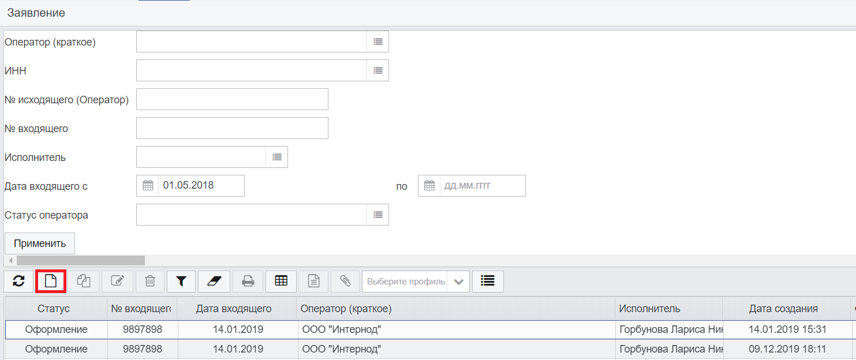
Рисунок 5.1.1.1. Создание простого элемента

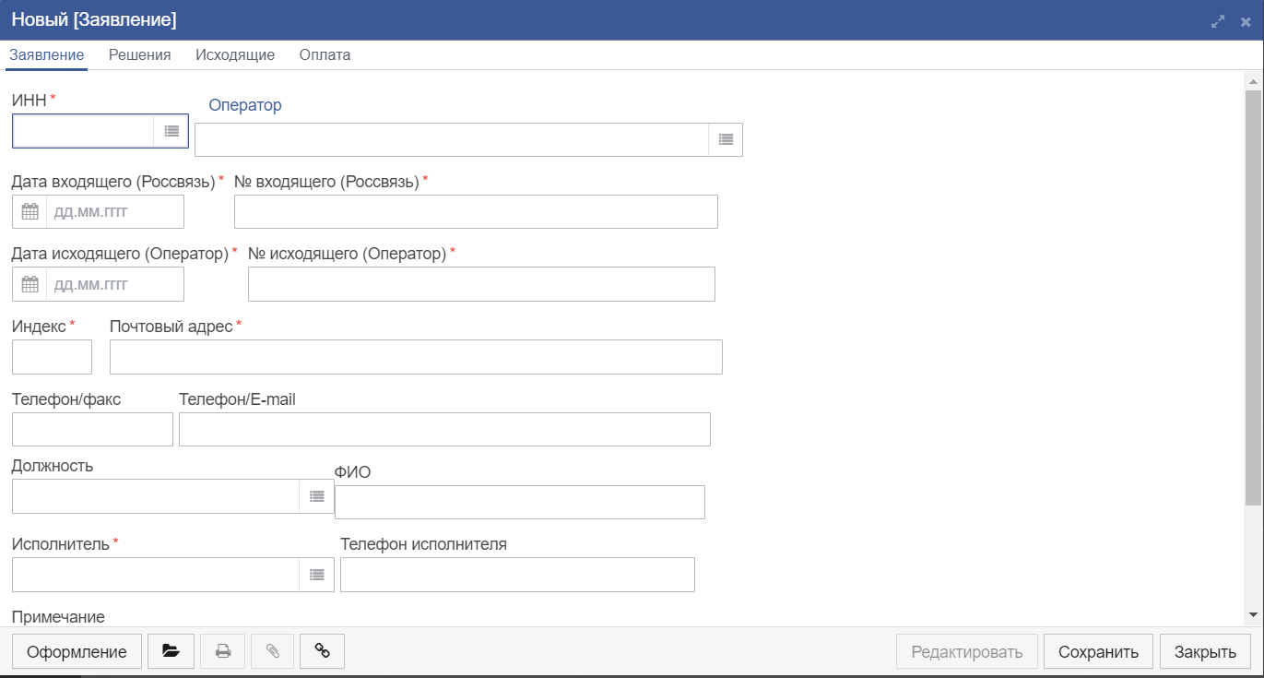
Рисунок 5.1.1.2. Форма нового элемента

Изменение созданного элемента
Для изменения (редактирования) созданного элемента необходимо на форме списка выбрать нужный элемент и нажать на кнопку «Редактировать» (кнопка расположена на командной панели формы списка) (Рисунок 5.1.2.1). В итоге отобразится форма редактирования выбранного элемента. Для получения доступа к полям формы редактирования элемента следует нажать на кнопку «Редактировать» (Рисунок 5.1.2.2). Для сохранения внесенных изменений нажать на кнопку «Сохранить».
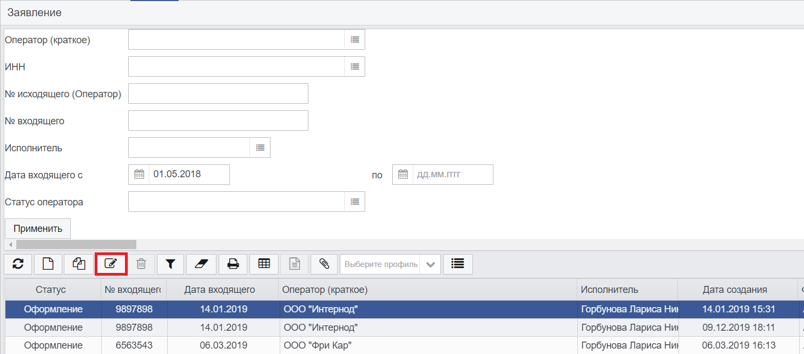
Рисунок 5.1.2.1. Редактирование выделенного элемента
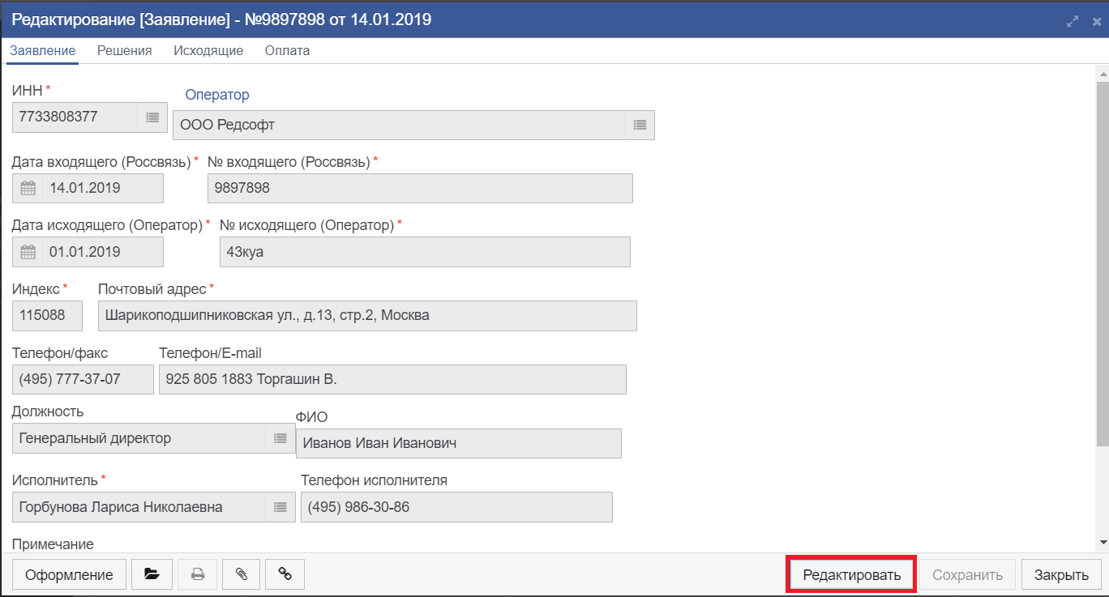
Рисунок 5.1.2.2. Форма редактирования выбранного элемента

Переход между окнами
Наименование каждого окна, открытого в ИС Минцифры, добавляется в виде отдельного пункта в меню «Окна» основного окна приложения. Для быстрого перехода к нужному окну необходимо выбрать соответствующий ему пункт в меню «Окна».

Выполнение операций
Операции, которые следует выполнять с запросом (входящим, исходящим), могут быть выбраны несколькими способами, а именно:
- Из контекстного меню, которое открывается в рабочей области формы списка элементов. Чтобы открыть контекстное меню со списком операций, необходимо нажать правой кнопкой мыши по соответствующему элементу (запросу) в рабочей области формы элементов.
- Из списка, который открывается в контексте кнопки командной панели формы элемента. Чтобы открыть список операций на командной панели формы элемента, необходимо нажать на кнопку с надписью текущего статуса элемента (запроса).
Некоторые операции в ИС Минцифры могут выполняться для группы документов. Для этого элементы в рабочей области формы списка выделяются в списке, после чего выбирается выполняемая с ними операция. При этом операция может быть выбрана только из контекстного меню.
Если операция выбирается на кнопке командной панели формы элемента, то она будет выполнена только для этого элемента.
Чтобы включить отображающийся в списке элемент в группу для выполнения операции, необходимо установить флажок в соответствующей ему строке списка.
Следует учесть, что не все операции, отображающиеся в контекстном меню, могут быть выполнены для группы элементов. Если операция не может быть выполнена для группы элементов, то она будет выполнена для элемента, которому соответствует строка, из которой вызвано контекстное меню.

Cоздание оператором связи отчёта об использовании выделенного ему ресурса нумерации

Оператору связи доступны следующие пункты меню:
Таблица 6.А
Меню специалиста оператора
№ п/пп | Название | Описание
1. | УРН | Пункт раздела УРН
 | Все | Переход к полному списку отчётов операторов связи
 | Новые | Переход к списку отчётов, которые готовятся оператором связи
 | На утверждении | Переход к списку отчётов, которые были переданы на утверждение в Минцифры
 | Отклонённые | Переход к списку отчётов, которые были отклонены специалистами Минцифры и возвращены на доработку оператору связи
 | Принятые | Переход к списку отчётов, утверждённых специалистами Минцифры
 | Руководство пользователя | Руководство пользователя оператора связи

В своей работе оператор связи может выполнять следующие основные действия:
- Создавать отчёты оператора связи;
- Просматривать свои отчёты;
- Вносить исправления и дополнения в свои отчёты;
- Отправлять отчёты на утверждение в Минцифры;
- Отслеживать статус утсверждения отчётов в Минцифры.
Для выполнения перечисленных функций используются пункты меню и действия с документами.

Создание и редактирование отчёта оператора связи
Для создания отчёта необходимо перейти к пункту меню «УРН» → «Все» или «Новые» и в списковой форме отчётов создать новый элемент списка (Рисунок 6.1.1. Списковая форма отчётов на статусе «Новый»).
При создании элемента списка (нажатием на кнопку «Создать» (Рисунок 6.1.1) откроется окно редактирования отчёта (Рисунок 6.1.2).
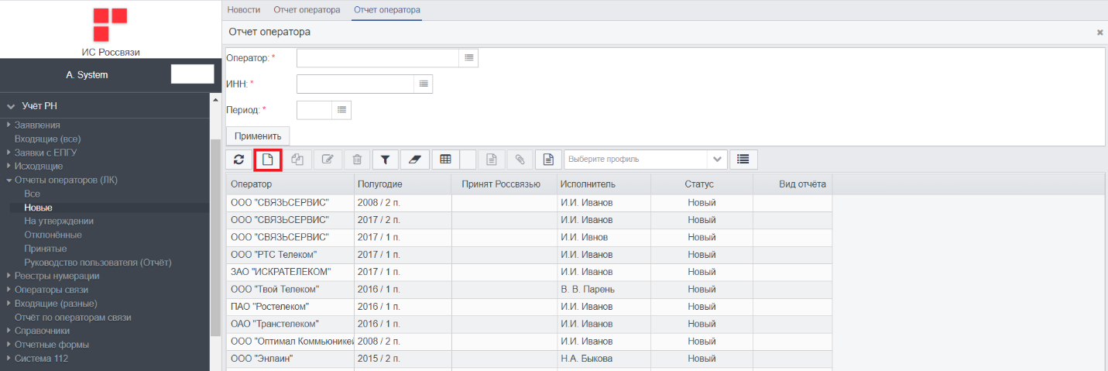
Рисунок 6.1.1. Списковая форма отчётов на статусе «Новый»

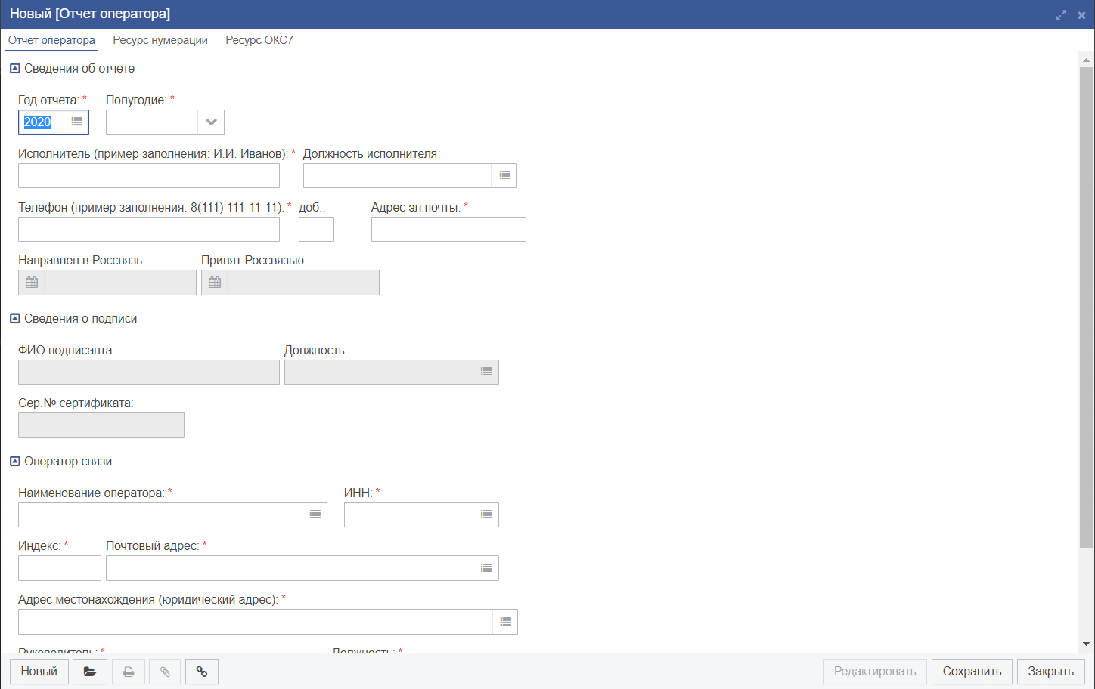
Рисунок 6.1.2. Форма создания отчёта
Для ввода отчёта необходимо ввести необходимые сведения в поля отчёта, а также в подчинённые списки на вкладках формы отчёта.
Для редактирования сохранённого ранее отчёта необходимо выбрать один из пунктов меню «УРН», в открывшейся списковой форме выбрать отчёт для редактирования и нажать на кнопку редактирования элемента списка на панели инструментов (или дважды нажать левой кнопкой мыши по выбранному элементу списка) (Рисунок 6.1.3).
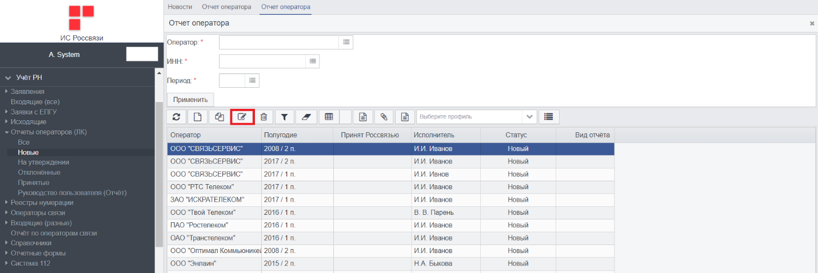
Рисунок 6.1.3. Редактирование отчёта
Откроется окно редактирования отчёта (Рисунок 6.1.4) с возможностью заполнения полей на вкладке «Отчет оператора»:
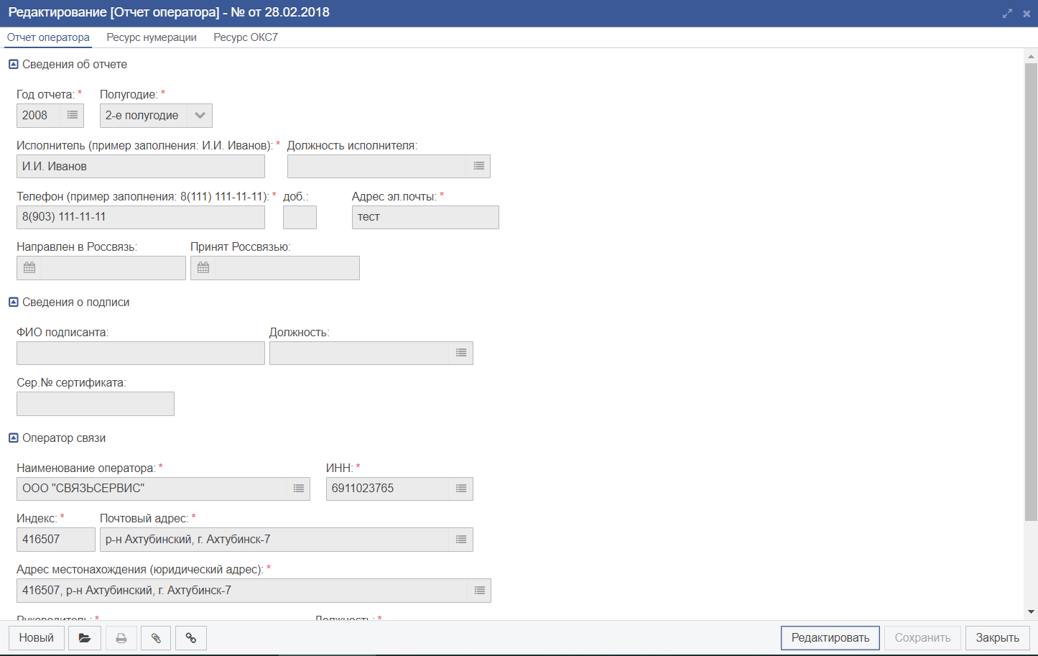
Рисунок 6.1.4. Форма редактирования отчёта
После завершения ввода сведений отчёта необходимо закрыть окна связанных объектов, если они открыты, и нажать на кнопку «Сохранить».
При создании различных подчинённых элементов открываются отдельные формы ввода сведений. Формы содержат следующие кнопки в правом нижнем углу:
- Ok;
- Закрыть.
При нажатии на кнопку «Ok» производится сохранение введённых сведений и закрытие окна.
При нажатии на кнопку «Закрыть» производится закрытие окна без сохранение введённых сведений, но если были внесены изменения в сведения формы, то будет открыто окно с вопросом о необходимости сохранения сведений или закрытия окна без сохранения.

Загрузка информации для создания отчёта
Информация о ресурсе нумерации принадлежащего оператору связи может быть загружена для дальнейшей обработки двумя способами:
- импорт из реестра нумерации;
- загрузка ресурса из подготовленного файла в формате MS Excel 2003 (*.xls).

Импорт ресурса нумерации из реестра

Для загрузки ресурса из реестра необходимо после заполнения и сохранения информации во вкладке «Отчёт оператора»
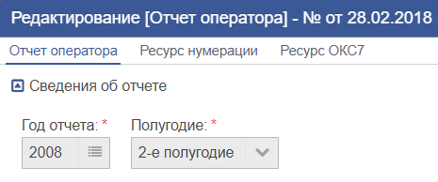

перейти на вкладку «Ресурс нумерации» и далее, последовательно выбрать и нажать:
«Редактировать» -> станет активной кнопка «Импортировать строки…»

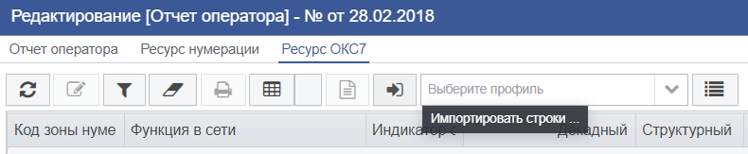

Выбрать пункт «Импорт из РН»:
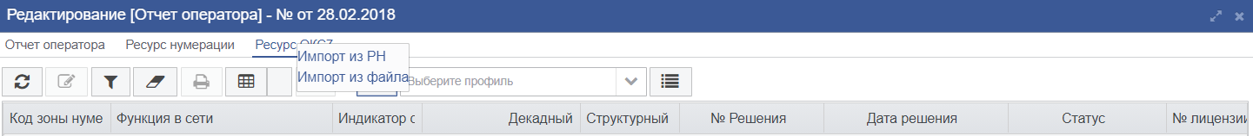

Ресурс, принадлежащий оператору, выгрузится из реестра:

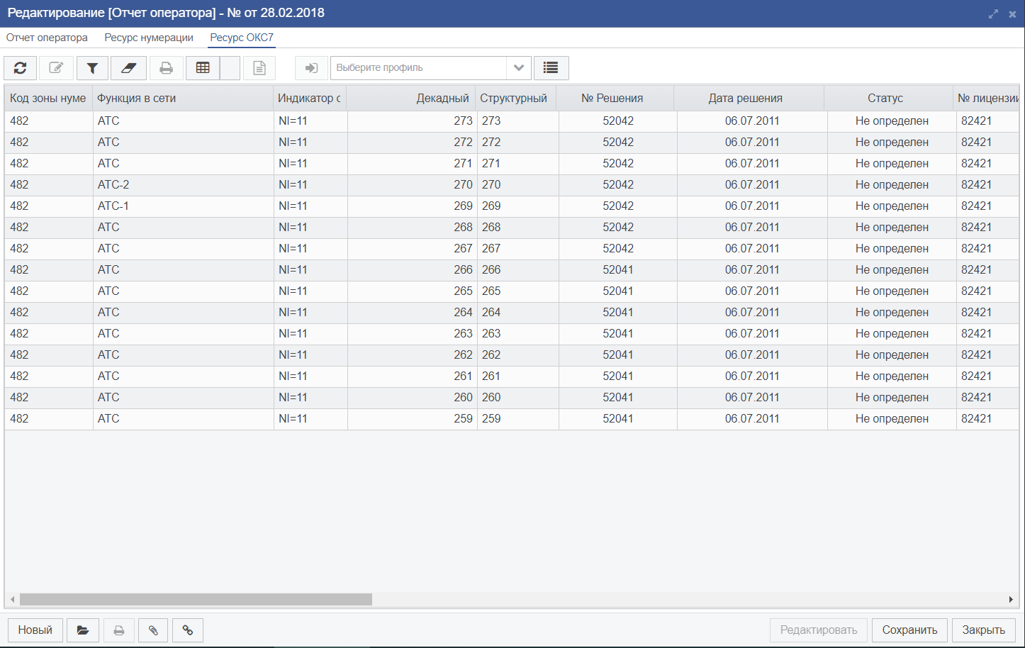

Нажать на форме кнопку «Сохранить ».

При нажатии на кнопку «Редактировать» импортированный отчёт доступен для изменения значений в столбце «Статус».

Загрузка отчёта из файла
Строки из ранее созданного отчёта оператора (файл *.xls) могут быть импортированы для последующей обработки.
Внимание: Отчёт должен соответствовать форме рекомендованной к отправке установленным порядком 1 раз в полгода в адрес Минцифры.
Действия аналогичны п.п. 6.2.1.

Выбрать пункт «Импорт из файла»:

Указать местоположение файла для загрузки:

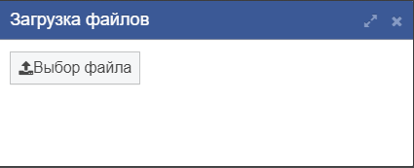

Примечание: При сообщениях об ошибке при загрузке необходимо скорректировать содержание отчёта с целью исправления причины ошибки и повторно загружить файл.

После успешного завершения процесса нажать кнопку «Сохранить»:

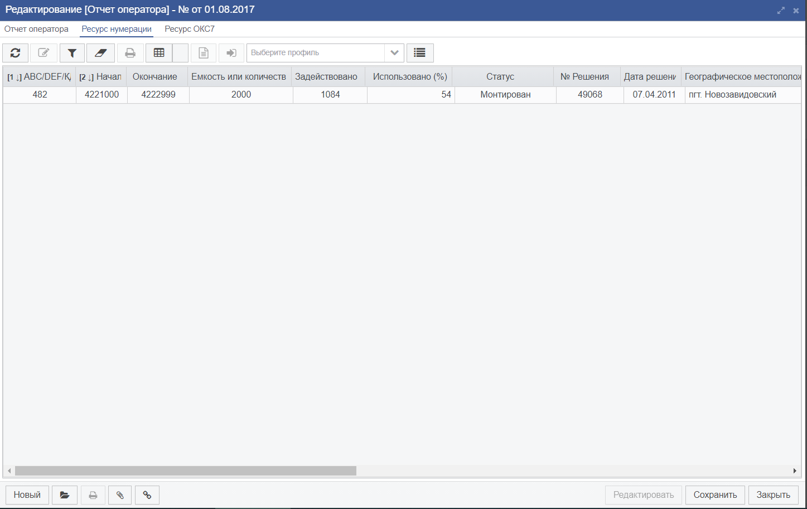

При нажатии на кнопку «Редактировать» импортированный отчёт доступен для изменения значений в столбце «Статус».

Элементы отчёта оператора связи

Отчёт оператора связи состоит из описанных ниже блоков.
Основная вкладка отчёта:
- Отчёт об использовании.

Отчёт об использовании
Раздел содержит список всего ресурса нумерации, выделенного оператору по решениям Минцифры (Рисунок 6.3.2.1) по всем кодам АВС/DEF.
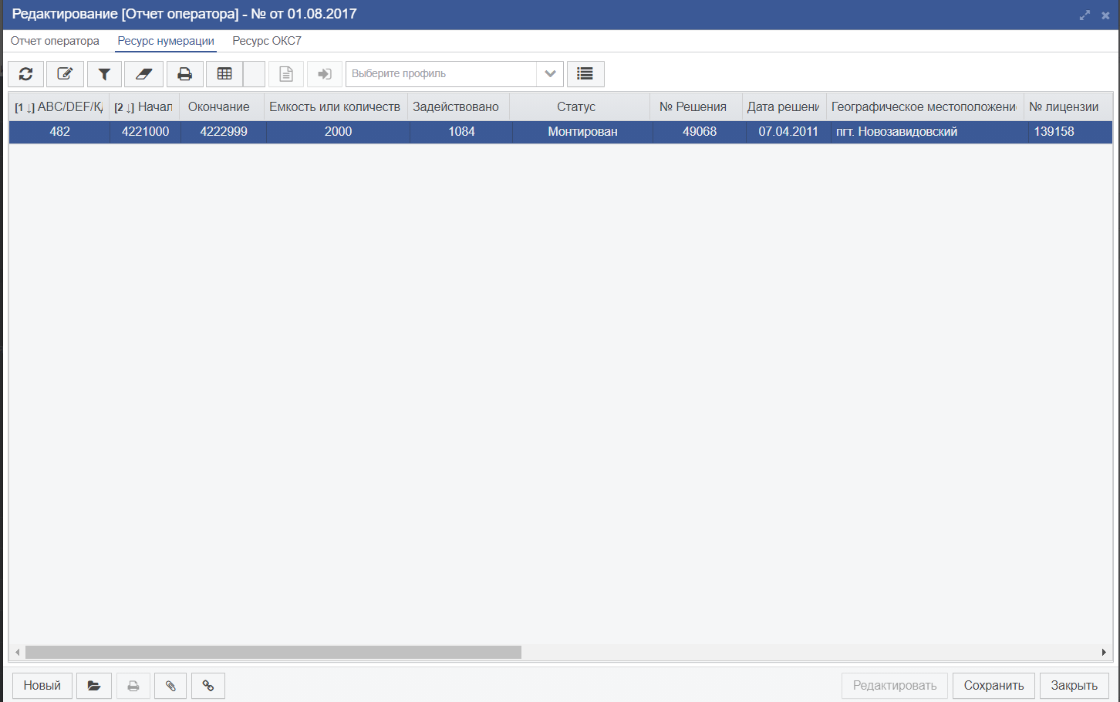
Рисунок 6.3.2.1. Форма «Отчет оператора связи
Каждая строка в списочной форме содержит следующие сведения:
- Код зоны ABC/DEF;
- Начало диапазона;
- Окончание диапазона;
- Ёмкость;
- Номер и дата решения Минцифры;
- Территория, на которой должен действовать выделенный ресурс нумерации;
- Статус состояния ресурса (не определен, не использован, монтирован).

Изменение диапазона ёмкости
В случае если часть диапазона ёмкости была задействована необходимо раздробить строку с этой ёмкостью.
Для этого необходимо:
- На вкладке «Ресурс нумерации» выделить строку для дробления и нажать кнопку «Редактирование»:

- По двойному клику открыть форму «Редактирование [Ресурс …]»:

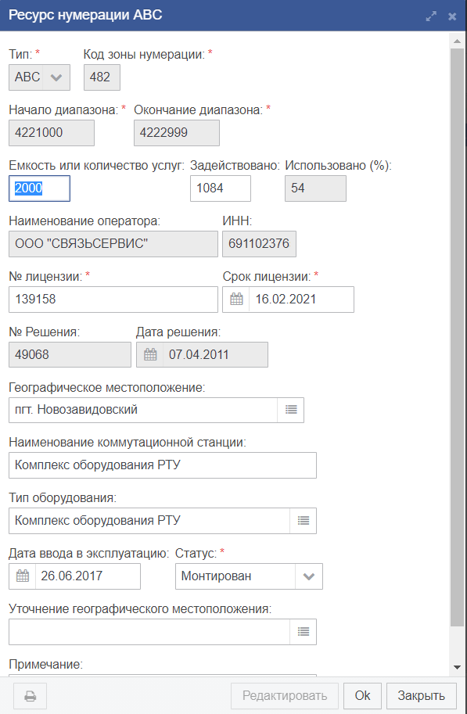
и в поле «Ёмкость» произвести необходимые изменения: установить статус «задействован» для 37 номеров (например).
- Изменить значение в поле «Ёмкость» с 2000 на 1200:

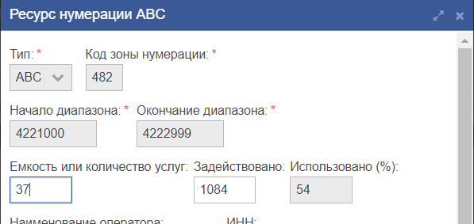

- Подтвердить сохранения изменений: нажать кнопку «Оk» и убедится, что дробление диапазона произошло:
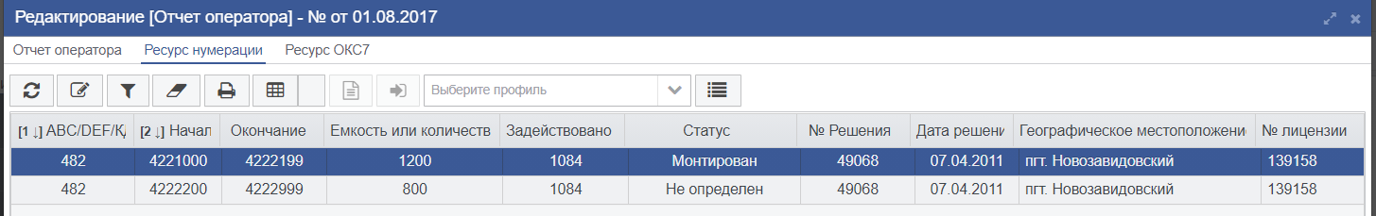
и сохранить изменения.

- Далее по двойному клику левой кнопке «мыши» открыть выбранную строку
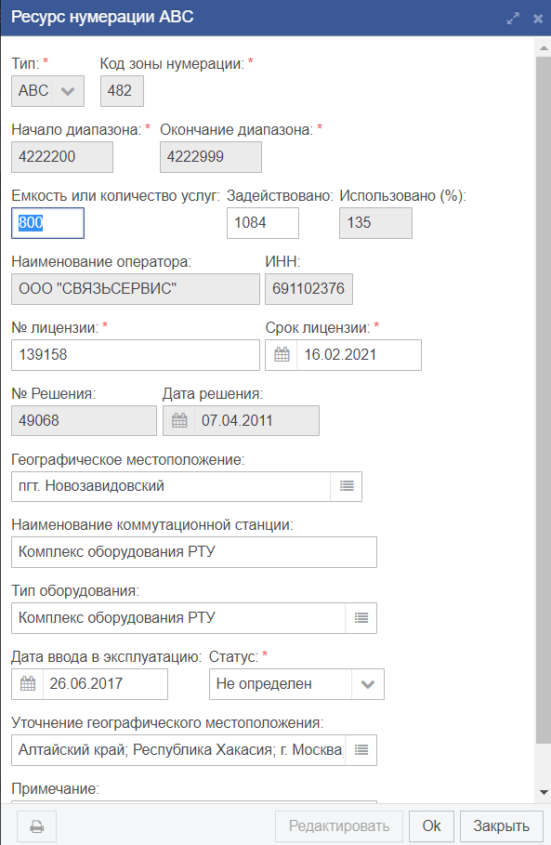

и заполнить значениями пустые поля:

Формирование предварительно отчёта оператором связи
Для подготовки предварительного отчёта об использовании оператором связи выделенного ресурса нумерации, уполномоченный специалист оператора связи в режиме редактирования устанавливает для каждой строки, выделенного оператору связи ресурса нумерации значения для «Статус состояния ресурса», равные «не использован» или «монтирован».
Для выгрузки отчёта в Excel необходимо воспользоваться элементом 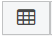 «Экспорт таблицы (CTRL+E)» из верхней командной панели (см. пп. 4.2.4.).
Данные из подготовленного таким образом файла могут быть использованы для формирования очередного отчета (см. п.п. 6.2.2 «Загрузка отчёта из файла»)

Согласование отчёта с Минцифрыю
После ввода отчёта, отчёт должен быть направлен в Минцифры на согласование. Для отправки отчёта в Минцифры необходимо выполнить действие «Отправить в Минцифры» при помощи кнопки статуса в левом нижнем углу формы отчёта.
Направлеяемый отчет следует сначала подписать электронной подписью руководителя, для этого в открывшемся окне необходимо указать соответствующий сертификат руководителя, выбрав его из открывшегося списка сертификатов (если их больше одного) и нажать на кнопку «Подписать». После этого может открыться окно для ввода ПИН-кода ЭП, в котором следует ввести ПИН-код. Для завершения процедуры необходимо нажать на кнопку «Ок» (Рисунок 6.4.1).
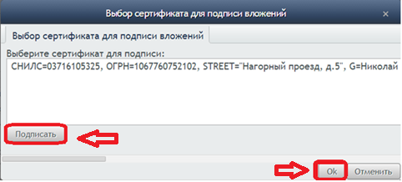
Рисунок 6.4.1. Форма «Выбор сертификата для подписи»
Внимание! При подписании отчета электронной подписью выполняется проверка на соответствие ФИО и должности руководителя оператора связи в отчете оператора (блок «Оператор связи») с соответствующими значениями в сертификате ЭП руководителя.
В случае отсутствия должности руководителя в сертификате ЭП, в поле «Должность» в блоке «Оператор связи» необходимо указать значение "-".
После этого отчёт будет изъят из списка «Новые отчёты» и будет доступен только в списках «Отчёты на утверждении» и «Все отчёты». После того, как отчёт будет проверен в Минцифры, он попадёт либо в спиок «Отклонённые отчёты», либо в список «Принятые отчёты» в зависимости от того, будет отчёт принят или возвращён на доработку Минцифрыю. Если отчёт возвращён на доработку, то в разделе «Сопроводительное письмо» в поле «Причина отправки на доработку» должен содержаться комментарий по причине отправки на доработку, а отчёт будет иметь статус «Возвращён». Если отчёт принят Минцифрыю, то он будет иметь статус «Принят».

Руководство пользователя
В системе присутсвует возможность скачивания руководства пользователя на компьютер специалиста оператора. Для этого следует выбрать подраздел «Руководство пользователя» (Рисунок 7.1).
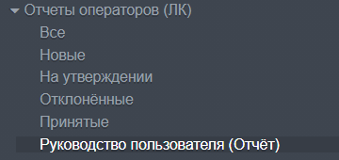
Рисунок 7.1. Руководство пользователя
На компьтер будет сохранен документ «Руководство пользователя» в формате PDF

Завершение сеанса работы с системой
Для того, чтобы завершить сеанс работы с личным кабинетом, необходимо нажать на кнопку «Выход» в правом верхнем углу основного окна приложения (Рисунок 8.1. Завершение сеанса работы).
В целях безопасности, сеанс работы с ИС Минцифры завершается автоматически в случае бездействия системы в течение 10 минут.
Рисунок 8.1. Завершение сеанса работы

